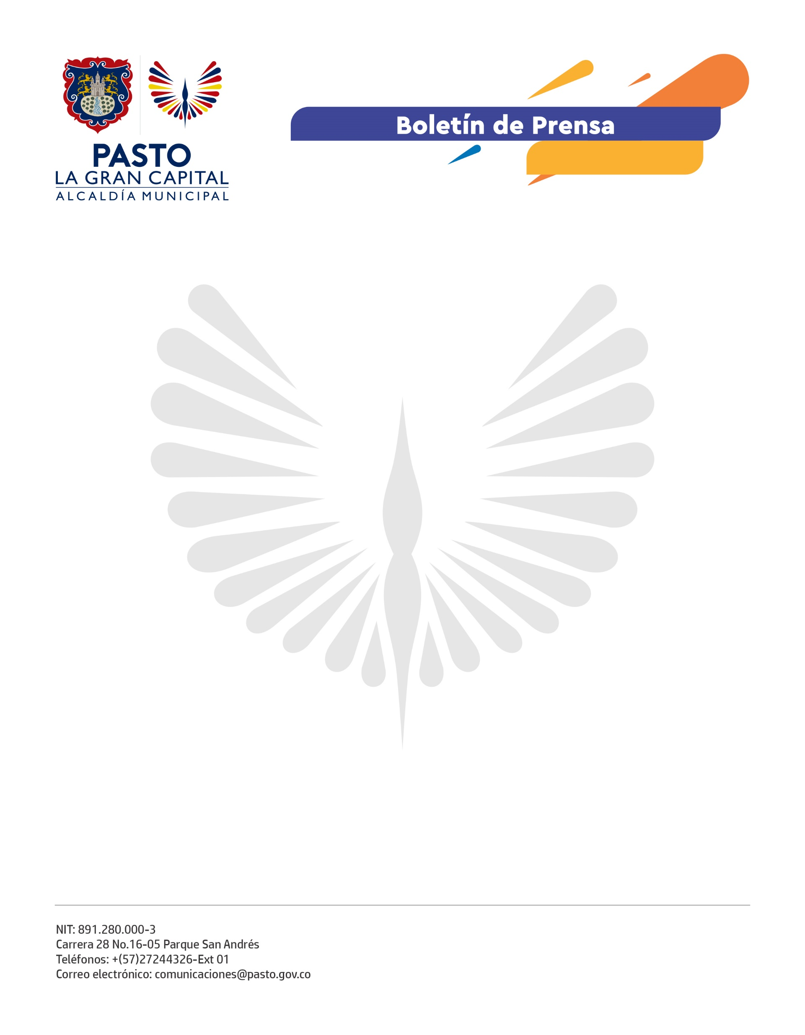
No. 238
1 de junio de 2021

“TODO EL COMPROMISO CON USTEDES PARA TRABAJAR DE LA MANO POR EL ENCANO”: ALCALDE GERMÁN CHAMORRO DE LA ROSA

Se cumplió en el corregimiento de El Encano la Mesa de Concertación y Diálogo con la comunidad, presidida por el Alcalde de Pasto, Germán Chamorro De La Rosa, con presencia del gabinete de gobierno y el acompañamiento del Gobernador de Nariño, Jhon Rojas Cabrera.

“Entablamos diálogo con Alcalde y el Gobernador, llegamos a buenos términos, se hizo un acuerdo y se trabajó bien, gracias a esto vamos a trabajar en las problemáticas generales, no individuales, como la necesidad de las vías que en algunas zonas ya iniciaron y en otras aún está pendiente porque el proyecto final es contar con la circunvalar a La Cocha, queremos que eso se priorice porque así mismo crecerá el turismo”, dijo el representante y vocero general del pueblo campesino de El Encano, Guillermo Paz.

El Mandatario local, explicó los avances en los principales puntos del pliego de peticiones presentado por los habitantes del corregimiento y para el que se organizaron mesas de trabajo que facilitarán la gestión y avance de todas las solicitudes que la población requiere.

“Venimos en unas mesas de trabajo con la comunidad de El Encano, el Comité del Paro, las organizaciones campesinas e indígenas; hoy fue un día muy importante y productivo en el que instalamos las mesas de trabajo para hacer seguimiento a los compromisos y lo más importante es que la Alcaldía venía en ese trabajo desde antes del paro y por eso casi en un 80% de las solicitudes que nos hicieron son proyectos en curso; seguimos con el compromiso de continuar con el trabajo”, explicó el Alcalde de Pasto, Germán Chamorro De La Rosa.

Las principales necesidades que se presentaron que concuerdan con los avances de la Administración Municipal fueron:

- Ambiental: avances del estudio para el alcantarillado, del que está pendiente la contratación de la interventoría por parte de la Gobernación para avanzar; el apoyo que se realizará para el estudio de carga de la laguna de La Cocha, los avances con la Gobernación y el Plan Departamental de Aguas sobre el que la Administración Local ha incrementado los recursos.

No. 238
1 de junio de 2021

- Infraestructura: El adoquinamiento de varios sectores mediante la modalidad de convenios solidarios, de los que ya hay avances en algunas veredas, y otras construcciones como polideportivos y escenarios culturales.

- Turismo: Trabajo articulado que se adelanta con restaurantes y hoteles, para sacar adelante proyectos como el mirador de la Isla La Corota, que será financiado por Fontur.

- Educación: La construcción de la institución educativa para la que se cuenta con toda la disponibilidad, gracias a los recursos recuperados con el Fondo de Financiamiento de la Infraestructura Educativa (FIIE) y para el que se necesita concretar un lote que cumpla con las condiciones.

También se analizaron temas relacionados con Salud, Agricultura y servicios de entidades como Sisbén e Invipasto, que se desarrollarán en las mesas de trabajo.

“Es muy importante la presencia del gobernador y el alcalde y dejar el compromiso de encontrarnos, que nos veamos, no de manera independiente sino que hagamos un trabajo en conjunto. El llamado a la comunidad del territorio, a la ciudadanía para hacer un diálogo de saberes y generar un verdadero desarrollo sostenible para nuestro Encano en todas sus dimensiones”, concluyó la representante de la Autoridad Tradicional y segunda Gobernadora del Resguardo Refugio del Sol, Patricia Jojoa.

